2014年上海市浦东新区高一物理竞赛试卷
说明： 1．本卷满分100分，答卷时间90分钟。
2．本卷的解答结果写在答卷纸上。
3．本卷中重力加速度g取10m/s²
一．单项选择题（每小题3分，共24分。每小题给出的四个选项中只有一个是正确的）
1．一列车队从同一地点先后开出n辆汽车（汽车大小不计）在平直的公路上排成直线行驶，各车均由静止出发先做加速度为a的匀加速直线运动，达到同一速度v后改做匀速直线运动，欲使n辆车匀速行驶时彼此距离均为x，则各辆车依次启动的时间间隔为（ ）
A．2v/a B．v/2a C．x/2v D．x/v
2．一个实心球由两种不同的均匀物质构成，各占一半体积，其密度分别为ρ₁、ρ₂，如图所示。如果实心球完全没入密度为ρ的静水中能保持平衡，则下面哪种情况是正确的（ ）
A．ρ₁＝ρ₂ B．ρ₁＋ρ₂＝ρ
C．ρ₁－ρ₂＝ρ D．ρ₁＋ρ₂＝2ρ
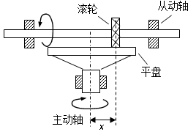
3．如图为一种“滚轮—平盘无级变速器”的示意图。变速器由固定于主动轴上的平盘和可随从动轴移动的圆柱形滚轮组成。由于摩擦的作用，平盘转动时，滚轮会跟随平盘作无滑动的转动。图中$x$为滚轮与主动轴轴线间的距离。则主动轴转速n₁、从动轴转速n₂、滚轮半径r以及x之间的关系是（ ）
A． B．
C． D．
4．箩筐内盛有多只西瓜，放在倾角为θ的斜面上。给箩筐一个沿斜面向下的初速度v₀，使箩筐与西瓜一起沿斜面滑行（在滑行途中西瓜在筐内的相对位置保持不变），滑行一段距离后停下。设箩筐与斜面间的动摩擦因素为μ。则在滑行途中，筐内质量为m的某个西瓜（未与箩筐接触）受到周围西瓜的作用力大小为（ ）
A． B．
C． D．
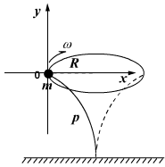
5．如图所示，轻质弹性杆p一端竖直插在桌面上，另一端套有一个质量为m的小球。小球在水平面内做半径为R、角速度为ω的匀速圆周运动。则杆上端在图示位置受到的作用力方向（ ）
A．指向x轴的正方向 B．指向x轴的负方向
C．指向坐标系的第四象限 D．指向坐标系的第三象限
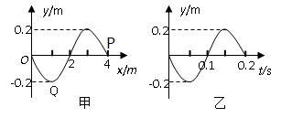
6．如图所示，甲图为一列简谐横波在t=0时的波形图，图中质点Q运动到负向最大位移处，质点P刚好经过平衡位置。乙图为质点P从t=0时开始的振动图像。则判断正确的是（ ）
A．波沿x轴正方向传播，传播速度为20m/s
B．t=0.1s时，质点Q的加速度比质点P的加速度大
C．t=0.1s内，质点P沿x轴正方向移动了3m
D．t=0.25s时，质点Q沿轴负方向运动
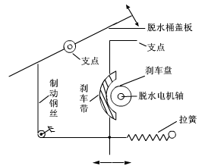
7．如图为洗衣机脱水制动示意图。脱水桶的半径为20cm，正常工作时以每分钟1200转高速旋转。脱水后衣服可视为均匀地紧贴脱水桶壁上，且当衣服和桶的总质量为3kg时，测得从打开脱水桶盖到脱水桶静止，脱水桶共旋转了50圈。设脱水桶刹车盘的半径为6cm，则脱水桶制动过程中刹车带上的平均摩擦力的大小约为（ ）
A．50N B．15N C．100N D．40N
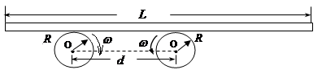
8．如图所示，转轴相互平行且在同一水平面上的两个相同转轮，均以角速度ω=8.0rad/s匀速转动。将一均质长木板平放在两轮上，木板将随转轮运动。设转轮半径R=0.20m，两轮相距d=0.80m，木板长度L>2d，木板与转轮间的动摩擦因素μ=0.16。若开始时，木板重心恰好在右转轮的正上方，则木板重心到达左转轮正上方所需的时间是（ ）
A．π s B．π/2 s C．2π s D．π/4 s
二．多项选择题（每小题5分，共30分）
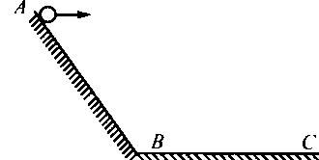
9．如图所示，AB为斜面，BC为水平面，从A点以水平速度v₀抛出一小球，其第一次落点到A的水平距离为s₁；从A点以水平速度3v₀抛出小球，其第一次落点到A的水平距离为s₂，不计空气阻力，则s₁∶s₂可能等于（ ）
A．1∶3 B．1∶6 C．1∶9 D．1∶12

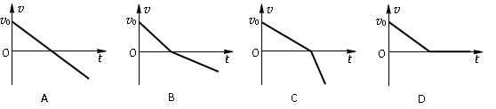
10．一滑块以初速度v₀从斜面底端向上滑去（斜面足够长）。该滑块的速度-时间图象可能是（ ）

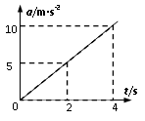
11．一质量为m＝2kg的可以看作质点的物体，仅受到一个变力F的作用，从静止开始做加速直线运动，其加速度a随时间t的变化规律如图所示，则（ ）
A．物体做的是匀加速直线运动
B．物体在第3s内的速度变化大小为6.25m/s
C．物体在4s末的速度大小为40m/s
D．物体在4s内通过的位移小于40m
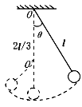
12．如图所示，质量为$m$的小球用长为$l$的悬绳固定于$O$点。在$O$点的正下方$2l/3$处有一颗钉子$O^{'}$。把悬绳拉至右侧并与竖直方向成π/3角度，然后沿切线方向以的初速度释放小球。以下说法正确的是（ ）
A.当悬绳碰到钉子$O^{'}$时候，小球的速度值突然变大
B．当悬绳碰到钉子$O^{'}$时候，小球的向心加速度值突然变大
C．当悬绳碰到钉子$O^{'}$后，小球能运动到钉子$O^{'}$点的正上方
D．当悬绳碰到钉子$O^{'}$后，小球不能做半径$r=\frac{l}{3}$的圆周运动
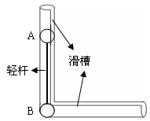
13．如图所示，A、B两小球用轻杆连接，竖直放置。由于微小的扰动，A球沿竖直光滑槽运动，B球沿水平光滑槽运动。则在A球到达底端前（ ）
A．B球一直做加速运动
B．轻杆对A球的力先是阻力后是动力
C．A球到达竖直槽底部时B球的速度为零
D．A球到达竖直槽底部之前轻杆对B球的作用力不可能为零
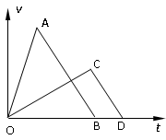
14．处于水平面上的、两物体分别受水平方向的恒定推力F₁和F₂作用后开始运动，在撤去推力后，物体最终停下来。如图为、两物体的图。其中，物体的图线为，物体的图线为，图中且面积小于面积。设、两物体质量相同，则在此过程中（ ）
A．F₁的冲量小于F₂的冲量 B．F₁的冲量大于F₂的冲量
C．F₁做的功小于F₂做的功 D．F₁做的功大于F₂做的功

三．填空题（15-18题每小题4分，19-23题每小题6分，共46分）
15．一辆车速大于40（km/h）的汽车以恒定速度行驶。车中有一台钟，钟上分针已折断。设秒针示数为0时，汽车的位置为运动起点。当汽车行驶了3km时，钟上秒针示数为30s，汽车再行驶1km，秒针示数为20s，则汽车行驶的速度为__________。
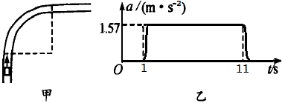
16．如图甲所示，某汽车以不变的速率驶入一个狭长的1/4圆弧弯道，弯道两端与两直道相切，有人在车内测量汽车的向心加速度大小随时间的变化情况，其关系图像如图乙所示，则汽车经过弯道的时间为__________s；汽车过弯道时的速率为__________m/s。
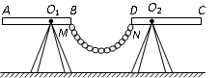
17．如图所示，AB、CD分别表示质量均匀、形状相同的两块长方形木板，它们的重力均为G，长均为L，分别可绕各自的支点O₁、O₂自由转动，且AO₁∶O₁B＝CO₂∶O₂D＝2∶1。现将一根长度超过Ｌ的链条MN悬挂在两板的B端和D端，当B、D两端相距L/2时，两木板恰好保持水平状态，则该链条的重力为______________。若将两木板间的距离由L/2缓缓增大为Ｌ，其他条件不变，则AB板将_____________________（选填“绕O₁顺时针转动”、“绕O₁逆时针转动”或“仍保持水平状态”）。
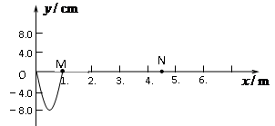
18．一条弹性绳沿x轴方向放置，绳左端点在原点O处。用手握住绳左端点使其沿y轴方向做周期为1.0s的简谐运动，于是在绳上形成了一列简谐波。
（1）当波传到x=1.0m处的M绳点时，开始计时。此刻波形如图所示。那么再经过__________时间， x=4.5m处的N绳点恰好第一次沿y轴正方向通过平衡位置。
（2）当绳的左端点的运动路程第一次达到0.88m时，绳点N的运动路程是__________。
19．如图所示，轻线一端系一质量为m的小球，另一端套在图钉A上，此时小球在光滑的水平平台上做半径为a、角速度为ω的匀速圆周运动。现拔掉图钉A让小球飞出，此后细绳又被A正上方距A高为h的图钉B套住，达到稳定后，小球又在平台上做匀速圆周运动。
（1）图钉A拔掉前，轻线对小球的拉力大小为F=__________。
（2）从拔掉图钉A到刚被图钉B套住这一过程的运动时间t=__________。
（3）小球最后做圆周运动的角速度为ω′=__________。
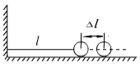
20．如图所示，光滑水平面上，一个质量为m的小球被一劲度系数为k的弹性细绳系于墙上。设绳自然长度为l，且拉直时呈水平状态。现向右拉小球，使绳伸长为（l+Δl），然后由静止释放，若运动过程中无机械能损失。则小球振动的周期为T=__________。
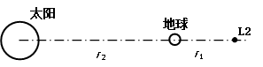
21．我国第二颗月球探测卫星“嫦娥二号”受控精确进入拉格朗日L2点的环绕轨道，如示意图所示。设太阳质量为M，地球质量为m，拉格朗日L2点与地球之间的距离为r₁，太阳与地球之间的距离为r₂。在拉格朗日L2点，太阳对“嫦娥二号”的引力与地球对“嫦娥二号”的引力之比为__________。拉格朗日L2点距离地球约150万公里，北京测控中心发出的无线电指令需要经过__________s才能够到达。
22．三个质量均为m的弹性小球用两根长均为L的轻绳连成一条直线而静止在光滑水平面上。现给中间的小球B一个水平初速度v₀，方向与绳垂直。小球相互碰撞时无机械能损失，轻绳不可伸长，当小球A、C第一次相碰时，小球B的速度为v_{B}=__________；运动过程中小球A的动能最大时两根绳的夹角为θ=__________，此时轻绳的张力大小为F=__________。
23．如图所示，一质量不计的细线绕过无摩擦的轻质小定滑轮O与质量为5m的重物相连，另一端与套在一根固定的光滑的竖直杆上质量为m的圆环相连，直杆上有A、B、C三点，且B为A、C的中点，AO与竖直杆的夹角θ＝53°，B点与滑轮O在同一水平高度，滑轮与竖直杆相距为L，重力加速度为g，设直杆足够长，圆环和重物运动过程中不会与其他物体相碰。现将圆环由A点静止开始释放（已知sin53°=0.8，cos53°=0.6）。则：
重物下降到最低点时圆环的速度大小为v₁=__________；
圆环能下滑的最大距离为h=__________；
圆环下滑到C点时的速度大小v₂=__________。
准考证号_________________ 学校_____________________ 姓名_____________

--------------------------- 装 订 线 ---------------------------

2014年上海市浦东新区高一物理竞赛答卷纸 总分__________

一、单项选择题（每小题3分，共24分）
题号 | 1 | 2 | 3 | 4 | 5 | 6 | 7 | 8
答案

二、多项选择题（每小题5分， 共30分）
题号 | 9 | 10 | 11 | 12 | 13 | 14
答案

三、填空题（15-18题每小题4分，19-23题每小题6分，共46分）
15、 ；

16、 ； 。

17、 ； 。

18、 ； 。

19、 ； ； 。

20、 。

21、 ； 。

22、 ； ； 。

23、 ； ； 。
2014年上海市浦东新区高一物理竞赛
参考答案

一、单项选择题（每小题3分，共24分）
题号 | 1 | 2 | 3 | 4 | 5 | 6 | 7 | 8
答案 | D | D | A | C | D | B | A | B

二、多项选择题（每小题5分， 共30分）
题号 | 9 | 10 | 11 | 12 | 13 | 14
答案 | ABC | ABD | BD | BC | BC | AC

三、填空题（15-18题每小题4分，19-23题每小题6分，共46分）
15、72km/h (20m/s)

16、 10s 10m/s

17、 G 仍保持水平状态

18、 2.25s 0.16m（16cm）

19、 mω²a
20、
21、 5s

22、 υ₀/3 90° mυ₀² /2L

23、 25L/12

